**Сушко Андрей (Suszko Аndrzey)**

11 ноября 1795 г – свидетель венчания Степана Скакуна с деревни Замосточье с Мартой Сушко с деревни Замосточье (НИАБ 136-13-920, лист 2об, №9/1795-б (ориг)).

**НИАБ 136-13-920:** Лист 2об. **Метрическая запись №9/1795-б (ориг).**

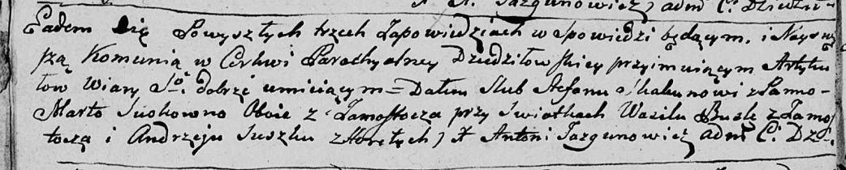

Дедиловичская Покровская церковь. 11 ноября 1795 года. Метрическая запись о венчании.

Skakun Stefan – жених, деревня Замосточье.

Suszkowna Marta – невеста, деревня Замосточье.

Busła Wasil – свидетель, деревня Замосточье.

Suszko Andrzey – свидетель, деревня Горелое.

Jazgunowicz Antoni – ксёндз.